＜到云＞

# 软件需求说明书

          修改情况记录：

|  |  |  |  |  |
| --- | --- | --- | --- | --- |
| 版本号 | 修改批准人 | 修改人 | 安装日期 | 签收人 |
| V1.0 | 28小组 | 28小组 |  |  |
|  |  |  |  |  |
|  |  |  |  |  |

目录

＜到云＞ 1

软件需求说明书 1

修改情况记录： 1

1 引言 2

1.1 编写目的 2

1.2 范围 3

2 项目概述 3

2.1 产品描述 3

2.2 产品功能 3

2.3 用户特点 5

3 具体需求 6

3.1 班课 6

3.1.1 “加入的班课”功能需求 6

3.1.2 “创建的班课”功能需求 8

3.2 我的 9

3.2.1 用户信息功能需求 9

3.2.2 公开课功能需求 10

3.2.3 签到记录功能需求 10

3.3 外部接口需求 11

3.3.1 用户接口 11

3.3.2 硬件接口 14

3.3.3 软件接口 14

3.3.4 通信接口 14

3.4 性能需求 14

3.5 设计约束 15

3.6 属性 15

3.6.1 可用性 15

3.6.2 安全性 15

3.6.3 可维护性 15

3.6.4 可转移 ＼转换性 16

3.6.5 警告 16

3.7 其他需求 16

3.7.1 数据库 16

3.7.2 操作 16

## 1 引言

### 1.1 编写目的

到云APP的开发是为了帮助教师及同学们在线上进行上课时的电子化管理。使用户能通过线上APP进行点名、签到等多种操作，节省人力物力和时间。课堂考勤是教师对学生平时成绩打分的重要依据,它占课程成绩的比重在30%到50%之间。

由于目前的教学管理大都采用传统的人工管理方式,学生的考勤情况是通过教务人员人工点名,不定时抽查方式来记录。这种传统的人工管理方式不仅耗费大量的人力和时间,而且效率低、出错率高、有偏向性,无法实时检测迟到、早退、代课和旷课现象,无法对学生考勤做到全面监督。

到云APP的开发使学生能够自主参与考勤签到,将学生的“被动”考勤变为“主动”，签到后应用程序自动保存签到记录。根据系统功能需求,本文进行如下的研究工作：1.对到云线上课堂管理应用程序的总体框架进行需求分析,并按照功能划分不同的模块,详细介绍每个模块的功能及联系。

### 1.2 范围

本软件名称为到云。本软件将用于辅助广大教师学生线上的教学管理及沟通，辅助进行线上签到点名、核查上课成员、线上沟通交流问题、线上教师通知等。

主要目的是为了方便教师核查学生是否按时上课，是否认真上课以及教师通知信息。节省时间成本也节省了人力物力，能有效快捷地取得成果。应用范围很广，可以用于各大高校的课堂，只要认证成功教师身份，就能够创建自己的课堂，组织同学们进行线上电子化管理。

## 2 项目概述

### 2.1 产品描述

到云APP的开发起初是为了方便核查上课人数，以学生在线参与签到的方式代替上课点名，节省时间、节省人力。因此线上签到是到云APP的主要功能。

本应用程序是鉴于目前的教学管理大都采用传统的人工管理方式,学生的考勤情况是通过教务人员人工点名,不定时抽查方式来记录。这种传统的人工管理方式不仅耗费大量的人力和时间,而且效率低、出错率高，而且,无法实时检测迟到、早退、代课和旷课现象,因而无法对学生考勤做到全面监督。到云APP的作用范围很广，可以应用于各大高校的线上管理。

### 2.2 产品功能

到云APP需求主要是线上签到功能。除了签到功能外，还应提供其他基本功能，如用户信息管理、班课信息管理、留言信息管理、以及签到记录的查询和自动汇总。

本应用程序的产品结构图、产品功能结构图及产品信息结构图设计如下。

产品结构图：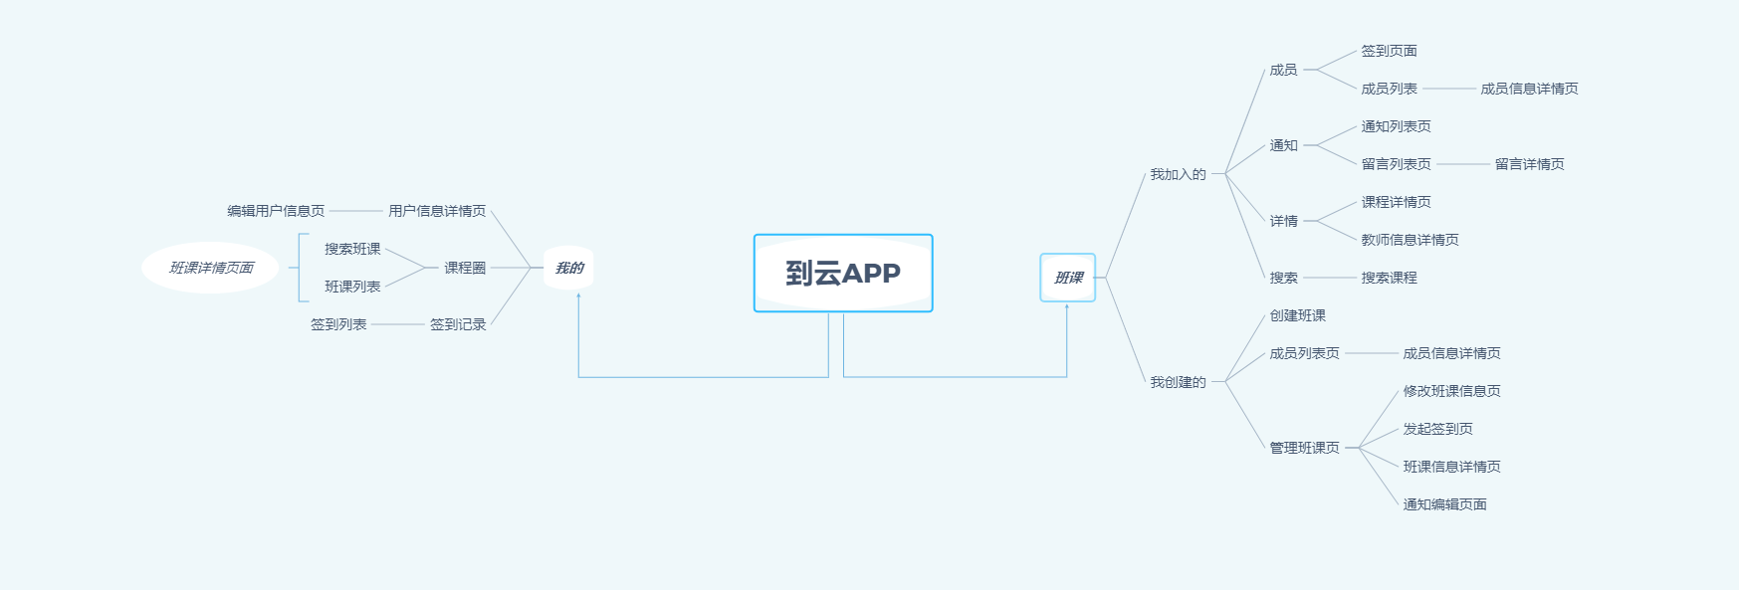

产品功能结构图：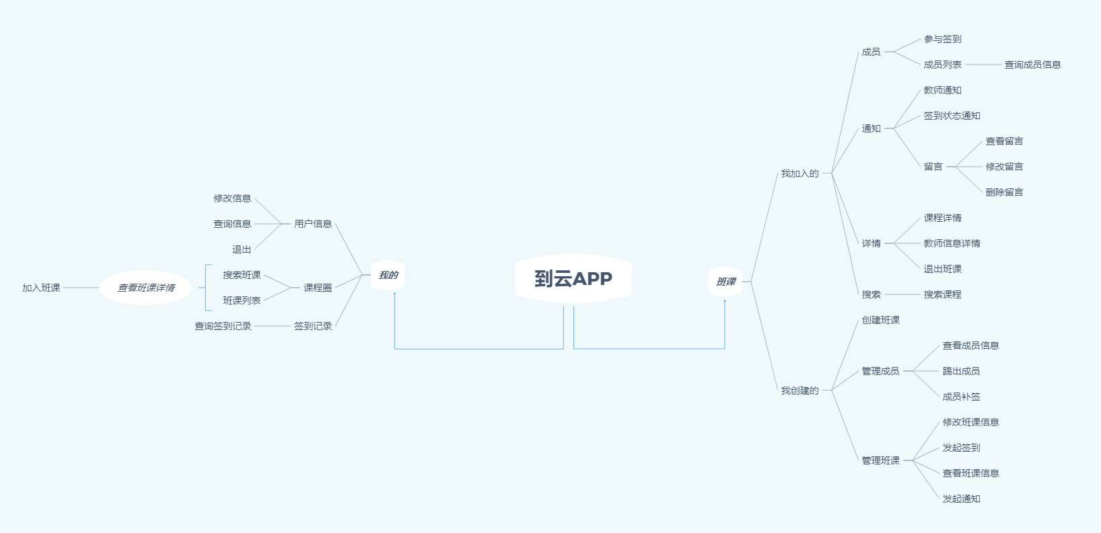

产品信息结构图：

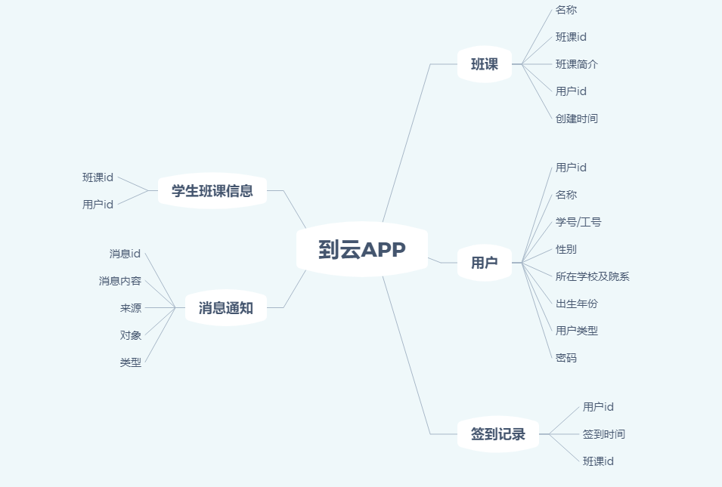

### 2.3 用户特点

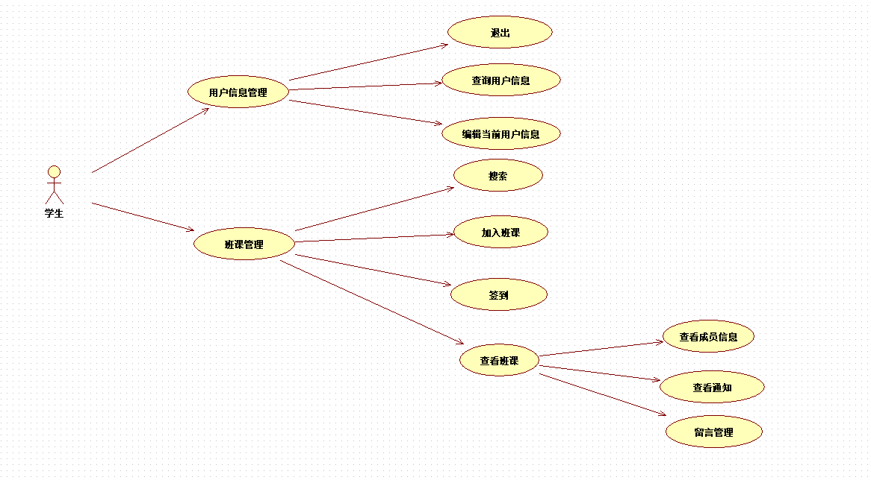

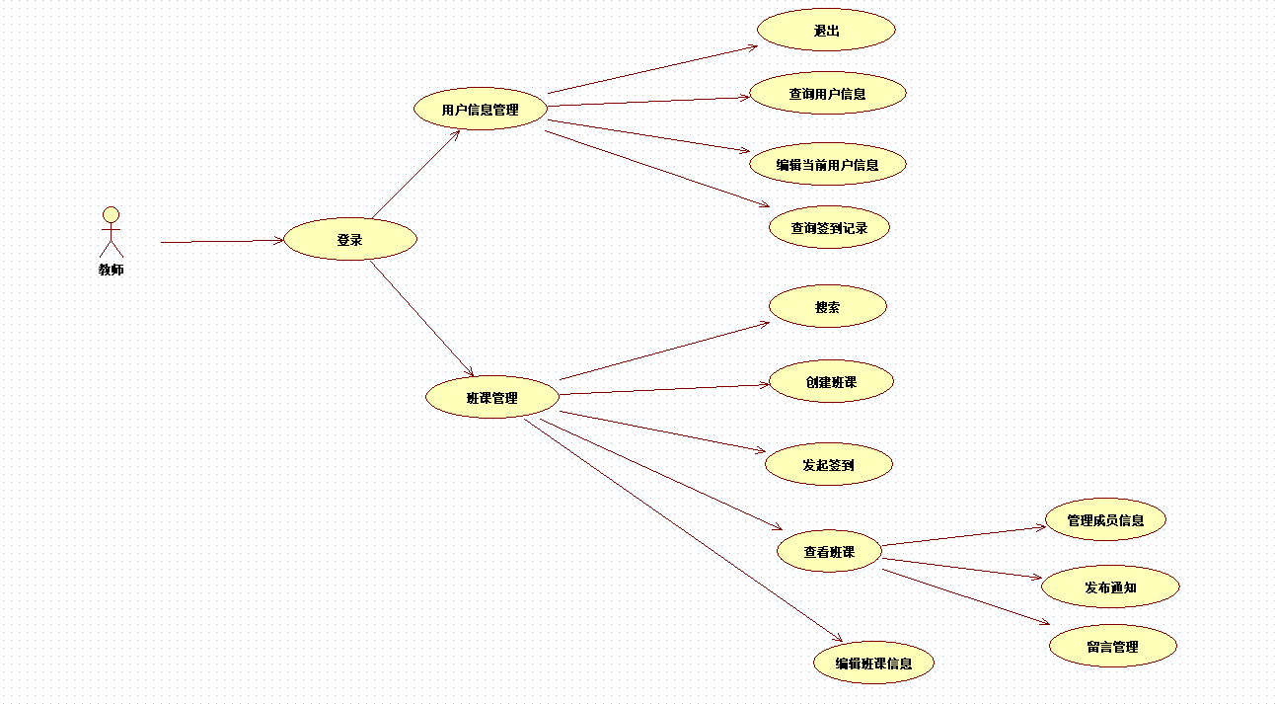

## 3 具体需求

### 3.1 班课

#### 3.1.1 “加入的班课”功能需求

##### 3.1.1.1成员功能需求

a． 引言

用户可在此页面参与签到，也可查看成员列表，查询成员信息。

b． 输入

1) 用户可以参与签到；

2) 用户可以查看成员列表，并查看成员信息；

c． 加工

1) 检验签到是否开始；

d． 输出

1)历史签到记录，即签到发起的日期，星期以及是否签到

2)成员的姓名，学号以及获得的经验值。

##### 3.1.1.2通知功能需求

a． 引言

用户可以查看教师发布的班课通知，和签到状态通知

b． 输入

1) 用户可以查看教师发布的通知；

2) 用户可以查看签到状态通知；

c． 加工

1) 于每周一早晨6点整发布上一周的学习情况，即签到状态；

d． 输出

1)老师发布在班课里的通知；

2)上一周的学习情况与签到状态。

##### 3.1.1.3详情功能需求

a． 引言

用户可以查看课程的详情和教师信息详情，以及主动退出班课。

b． 输入

1) 用户可以查看课程的名称，课程类型，学年学期；

2) 用户可以查看教师信息；

3) 用户可以主动退出班课。

c． 加工

1)提示是否确认退出班课。

d． 输出

1)课程的名称，课程类型，学年学期；

2)教师名字；

3)退出班课。

#### 3.1.2 “创建的班课”功能需求

##### 3.1.2.1创建班课功能需求

a． 引言

教师可以进行班课的创建，以及相关信息的输入。

b． 输入

1) 创建班课的名称；

2) 任课教师姓名；

3) 课程类型；

4)课程的学年学期。

c． 加工

1)检查班课名称是否输入正确；

2)检查教师姓名是否输入正确；

3)检查课程类型是否符合规则；

4)检查学年学期格式。

d． 输出

1)创建班课成功的提示；

2)相关信息。

##### 3.1.2.2管理成员功能需求

a． 引言

教师可以进行成员的管理，包括查看成员信息，踢出成员，成员补签等操作。

1. 输入

1)查看班课成员：经验值排名（升序、降序）、头像、姓名、学号、经验值。

2)查看成员的详细信息：学生的基本信息、签到统计信息：签到的总经验值、实际签到经验值、出勤等级。查看成员获得经验值的明细。

3)踢出成员。

4)成员补签。

c． 加工

1)确认是否要踢出成员；

2)确认成员补签的时间；

3)根据经验值或者学号降序排列；

d． 输出

1)提示踢出成员成功；

2)提示补签成功，并输出成员的学号和姓名。

##### 3.1.2.3管理班课功能需求

a． 引言

教师可以修改班课信息，发起签到，查看班课信息，发起通知。

b． 输入

1) 要修改的班课编号，点击修改按钮；

2) 发起签到；

3) 查看班课信息；

4)发起通知，输入通知内容；

5)截止签到；

6）退出班课。

c． 加工

1)检查班课信息格式是否输入正确；

2)检查是否现在发起签到；

3)检查是否有已发起且未截止的签到操作；

4）检查通知内容是否涉及敏感词汇；

d． 输出

1)提示班课名称修改成功；

2)提示签到开始，并显示已签到的学生的学号和姓名，在记录内的学生经验值增长；

3)班课的名称，班课的类型，任课教师，学年学期；

4)提示发起通知状态；

5）提示签到截止，签到操作状态变更。

### 3.2 我的

#### 3.2.1 用户信息功能需求

a． 引言

用户可以通过此功能模块对自己的基本信息进行设置和管理，设置所属的学校和院系，学号等基本信息，方便老师查看。

b． 输入

1) 用户可以修改自己的名称、性别、出生年月、学校学院、学号\工号等信息；

2) 用户可以绑定手机号码，选择身份是老师、学生或者其他；

3) 用户可以绑定学校及院系，填写学号或工号；

c． 加工

1) 校验手机号码的真伪，校验学号格式是否正确；

2) 校验名称中是否有敏感词；

3) 性别与出生年月进行非空校验；

4）学号工号真实性、学校学院检测。

d． 输出

1) 根据用户id查询所有用户基本信息；

2) 根据特定条件输出所有符合条件的用户列表。

#### 3.2.2 公开课功能需求

a． 引言

用户可以查询所有公开的课程，查看班课详情，并选择加入。

b． 输入

1) 用户可以输入课程名称查询课程信息；

2) 用户可以输入课程邀请码查询课程信息；

3) 用户可以输入教师名称查看其所有开设的课程信息；

4）用户点击加入按钮。

c． 加工

1) 对输入进行sql注入过滤

2） 班课是否满员

3) 校验邀请码是否为int类型

d． 输出

1) 输入所有符合查询条件的课程信息列表；

2）加入班课是否成功提示。

#### 3.2.3 签到记录功能需求

a． 引言

用户可以查询自己所有的签到记录，可以通过时间段，或者课程来进行精准查询

b． 输入

1) 用户可以输入课程名称查询签到记录

2) 用户可以输入起止时间查询签到信息

c． 加工

1) 对输入进行sql注入过滤

2) 校验时间输入的格式；

3）校验课程名称是否合法。

d． 输出

1) 输入所有符合查询条件的签到信息列表，并根据时间进行倒序排列

### 3.3 外部接口需求

#### 3.3.1 用户接口

##### 3.3.1.1 用户信息接口

1. 本接口用来获取用户信息
2. 接口调用方式：

使用post推送。

Content-Type：application/x-www-form-urlencoded

返回格式：json

接口名称：GetUserList

1. 接口输入参数：

└ UserId //用户ID（可为空）

└ UserName //用户名称（可为空）

└ CardId //学号或工号（可为空）

└ CheckCode//校验码

1. 接口返回信息：

└ code //接口错误码

└ message //接口消息内容

└ result //接口返回内容

└ userid //用户编号

└ username //用户名称

└ cardid //学号或工号

└ borndate //生日

└ sex //性别

└ school //学校院系

└ usertype //用户类型

##### 3.3.1.2 课程信息接口

1. 本接口用来获取用户信息
2. 接口调用方式：

使用post推送。

Content-Type：application/x-www-form-urlencoded

返回格式：json

接口名称：GetClassList

1. 接口输入参数：

└ CreatorId //创建教师ID（可为空）

└ ClassCode //课程邀请码（可为空）

└ ClassName //课程名称（可为空）

└ CheckCode //校验码

1. 接口返回信息：

└ code //接口错误码

└ message //接口消息内容

└ result //接口返回内容

└ classid //课程编号

└ classname //课程名称

└ classdesc //课程简介

└ createdate //创建日期

└ creatorid //创建人用户编号

└ sharecode //课程邀请码

##### 3.3.1.3 签到信息接口

1. 本接口用来获取用户信息
2. 接口调用方式：

使用post推送。

Content-Type：application/x-www-form-urlencoded

返回格式：json

接口名称：GetSignList

1. 接口输入参数：

└ UserId //用户D（非空）

└ ClassId //课程ID（可为空）

└ StartTime //查询开始时间（可为空）

└ EndTime //查询结束时间（可为空）

└ CheckCode //校验码

1. 接口返回信息：

└ code //接口错误码

└ message //接口消息内容

└ result //接口返回内容

└ classid //课程编号

└ classname //课程名称

└ signdate //签到时间

#### 3.3.2 硬件接口

暂无

#### 3.3.3 软件接口

暂无。

#### 3.3.4 通信接口

暂无。

### 3.4 性能需求

A． 最大支持的终端数：500

B. 最大支持并行操作的用户数：300

C. 满足最高10万注册用户的使用

D. 每次用户交互应在100ms内予以响应

。

### 3.5 设计约束

#### 3.5.1 其他标准的约束

a． 签到报表应按照提供的格式生成；

b． 数据命名应符合数据的含义；

### 3.6 属性

#### 3.6.1 可用性

做好错误恢复与错误分级，小错误不能影响可用性。

#### 3.6.2 安全性

a． 用户密码需要加密存储，接口请求需要验证码；

b． 用户的所有操作都需要记录日志；

c． 做好代码的复用，各个功能模块之间不存在功能交叉；

d． 程序中有限使用缓存，敏感数据禁止存到缓存里面；

e． 考虑各种临界值，避免程序溢出。

#### 3.6.3 可维护性

a． 软件模块之间需要降低耦合；

b． 各个模块设计开发时，应考虑预留接口，方便后续新增功能需求的实现。

#### 3.6.4 可转移 ＼转换性

软件接口需要能够支持跨平台跨语种的调用，底层数据应该支持兼容mysql 、mssql、orcal等主流数据库的切换。

#### 3.6.5 警告

用户数据以明文显示，若用户自身处理不当，存在敏感信息泄露的风险

### 3.7 其他需求

#### 3.7.1 数据库

a． 数据库选型：mysql；

b． 数据库版本: 5.6.47；

c． 数据库最大连接数：572；

d． 千条数据读取时间小于100ms；

e． 数据定期备份。

#### 3.7.2 操作

A． 用户可以修改自身信息，创建课程，加入课程，在课程内进行签到；

B． 用户操作响应时间在2秒以内；

C． 用户不能无限制修改信息，要限制修改频率；

D． 配置错误的课程要能进行删除操作。